房屋在线租赁系统-需求规格说明书

目录
1. 引言 3
1.1项目背景与目标 3
1.1.1项目背景 3
1.1.2项目目标 3
1.2词汇说明 4
1.3参考资料 4
1.4假定与约束 4
2.业务概述 4
2.1用户角色设定 4
2.1.1租客用户设定 4
2.1.2房东用户设定 5
2.1.3管理员用户设定 6
3.管理平台功能需求 7
3.1 租客端功能需求 7
3.1.1用户注册 7
3.1.2 用户登录 9
3.1.3 房源筛选 11
3.1.4房源列表展示 12
3.1.5 房源详情查看 13
3.1.6发起预约 15
3.1.7 预约状态查看 17
3.1.8取消预约 19
3.1.9 房源收藏 19
3.2 房东端功能需求 21
3.2.1 房源发布 21
3.2.2 房源列表管理 23
3.2.3 房源编辑 24
3.2.4 房源上下架 25
3.2.5 预约请求列表 25
3.2.6 预约处理 26
3.3 后台管理端功能需求 28
3.3.1 待审核房源列表 28
3.3.2 房源审核处理 29
3.3.3 用户列表查看 31
3.3.4 用户状态管理 31

文档修改记录
版本 | 修改日期 | 修改内容 | 修改人 | 审核人 | 批准人
V0.1 | 2026-03-31 | 初稿创建 | 高晨博 | 李鑫
V0.2 | 2026-03-31 | 重写文档格式 | 高晨博 | 李鑫
V0.3 | 2026-04-01 | 编写功能管理内容 | 殷伟杰 | 李鑫
V1.0 | 2026-04-06 | 全面完成需求规格说明书编写 | 董济硕、高晨博 | 李鑫

引言

1.1项目背景与目标

1.1.1项目背景
随着城市化进程的加快和人口流动性的增加，房屋租赁市场需求日益旺盛。传统的房屋租赁方式存在以下问题：
信息不对称：租客难以获取真实、全面的房源信息
效率低下：租客需要多次线下奔波才能找到合适房源
管理不便：房东缺乏有效的房源发布和管理工具
沟通成本高：租客与房东之间的预约沟通缺乏规范化渠道
为解决上述问题，本项目拟开发一个房屋在线租赁系统，为租客和房东搭建便捷的线上租赁服务平台。

1.1.2项目目标
本项目的总体目标是开发一个功能完善、操作便捷、安全可靠的房屋在线租赁系统，具体目标如下：
目标类型 | 具体目标
业务目标 | 为租客提供便捷的房源搜索和预约渠道
业务目标 | 为房东提供高效的房源发布和管理工具
业务目标 | 为平台运营方提供基础的审核和管理能力
技术目标 | 系统响应时间≤3秒
技术目标 | 支持100用户并发访问
技术目标 | 数据准确性100%
质量目标 | 核心功能测试通过率100%
质量目标 | 缺陷修复率≥95%

1.2词汇说明
术语 | 英文 | 定义
租客 | Tenant | 寻找房源、预约看房的个人用户
房东 | Landlord | 出租房屋的个人或中介
管理员 | Administrator | 平台运营人员，负责审核和管理
房源 | House | 房东发布的出租房屋信息
预约 | Reservation | 租客发起的看房请求
收藏 | Collection | 租客保存感兴趣的房源
审核 | Audit | 管理员对房源信息的真实性验证
订单 | Order | 租赁合同订单

1.3参考资料
序号 | 资料名称
1 | 《房屋在线租赁系统项目范围说明书》
2 | 《房屋在线租赁系统需求文件》
3 | 《房屋在线租赁系统需求跟踪矩阵》
4 | 《MySQL 9.5 技术文档》
5 | 《Java Servlet 规范》

1.4假定与约束
无

2.业务概述

2.1用户角色设定
本系统涉及三类核心用户角色：租客、房东、管理员。三类用户的权限和功能各不相同，形成完整的业务闭环。

2.1.1租客用户设定
租客是系统的核心使用者之一，主要需求是寻找合适的房源并进行预约看房。

属性 | 说明
角色定义 | 寻找房源、预约看房的个人用户
核心需求 | 搜索房源、查看详情、预约看房、管理预约
使用频率 | 高（租房期间频繁使用）
权限范围 | 仅访问租客端功能，无法操作房东端和管理员端

租客功能项列表
序号 | 功能模块 | 功能名称
1 | 用户管理 | 用户注册
2 | 用户管理 | 用户登录
3 | 用户管理 | 个人信息管理
4 | 房源浏览 | 房源搜索
5 | 房源浏览 | 房源筛选
6 | 房源浏览 | 房源列表展示
7 | 房源浏览 | 房源详情查看
8 | 预约管理 | 发起预约
9 | 预约管理 | 预约状态查看
10 | 预约管理 | 取消预约
11 | 收藏管理 | 房源收藏
12 | 收藏管理 | 收藏列表查看

2.1.2房东用户设定
房东是系统的另一核心使用者，主要需求是发布房源和管理预约。
属性 | 说明
角色定义 | 出租房屋的个人或中介
核心需求 | 发布房源、管理房源、处理预约、发起合同
使用频率 | 中（房源有变动时使用）
权限范围 | 仅访问房东端功能，无法访问租客端和管理员端

房东功能项列表
序号 | 功能模块 | 功能名称
1 | 房源管理 | 房源发布
2 | 房源管理 | 房源列表管理
3 | 房源管理 | 房源编辑
4 | 房源管理 | 房源上下架
5 | 预约管理 | 预约请求列表
6 | 预约管理 | 预约处理（接受/拒绝）

2.1.3管理员用户设定
管理员是系统的运营管理者，主要需求是审核房源和管理用户。
属性 | 说明
角色定义 | 平台运营人员
核心需求 | 用户管理、房源审核、基础数据维护
使用频率 | 中（日常运营管理）
权限范围 | 仅访问后台管理端功能，拥有最高权限
管理员功能项列表
序号 | 功能模块 | 功能名称
1 | 用户管理 | 用户列表查看
2 | 用户管理 | 用户状态管理（启用/禁用）
3 | 房源审核 | 待审核房源列表
4 | 房源审核 | 房源审核处理（通过/驳回）
5 | 基础数据 | 区域管理
6 | 基础数据 | 户型字典管理

3.管理平台功能需求

3.1 租客端功能需求

3.1.1用户注册
项目 | 内容
功能名称 | 租客注册
功能编号 | REQ-F-001
描述 | 租客可以通过手机号注册账号
事件流
基本事件流 | 1. 租客进入注册页面  2. 输入用户名  3. 输入手机号  4. 设置登录密码  5. 点击“注册”  6. 系统验证信息，注册成功  7. 自动跳转到首页
前置条件
后置条件 | 租客账号创建成功，自动登录
异常事件流 | - 手机号已注册：提示“手机号已注册”  - . 密码不符合规范：提示“密码长度6-20位”
【屏幕说明】
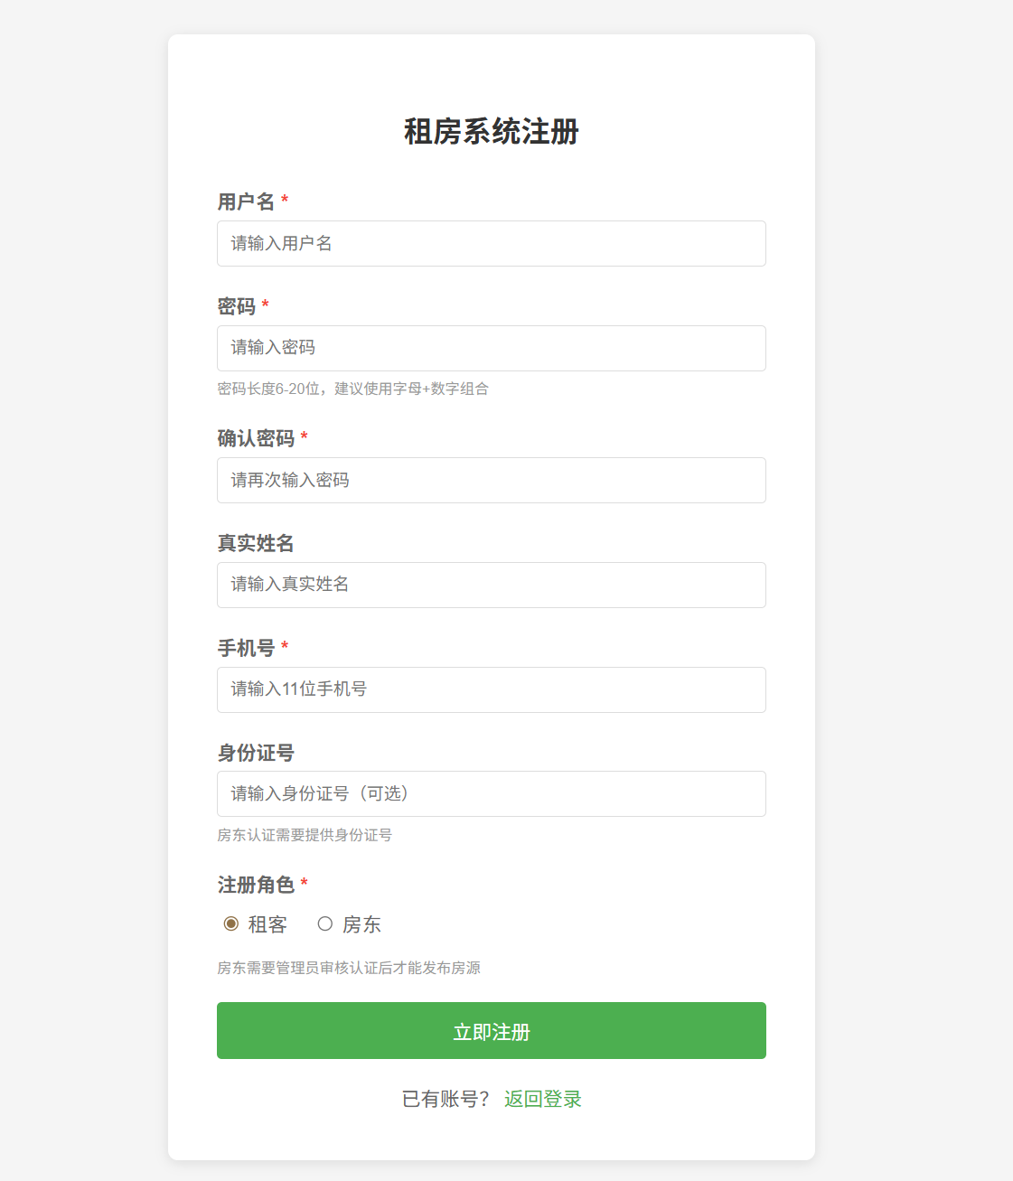

栏位名称 | 必输/可输/输出 | 复核 | 输入方式 | 长度 | 初值 | 说明/检查
用户名 | 必输 | 前端+后端 | 文本输入 | 6-20位 | 空 | 字母+数字
手机号 | 必输 | 前端+后端 | 文本输入 | 11位 | 空 | 手机号格式校验（11位数字，1开头）
密码 | 必输 | 前端+后端 | 密码输入 | 6-20位 | 空 | 字母/数字/符号组合，需加密传输
确认密码 | 必输 | 前端 | 密码输入 | 6-20位 | 空 | 必须与密码字段一致
注册按钮 | 可输 | — | 按钮点击 | — | — | 点击后提交注册信息
已有账号？去登录 | 可输 | — | 链接点击 | — | — | 跳转到登录页面

3.1.2 用户登录
项目 | 内容
功能名称 | 租客登录
功能编号 | REQ-F-002
描述 | 租客可以通过手机号和密码登录系统
事件流
基本事件流 | 1. 租客进入登录页面  2. 输入用户名  3. 输入密码  4. 点击“登录”  5. 系统验证信息  6. 登录成功，跳转到首页
前置条件 | 租客账号已注册
后置条件 | 租客进入系统首页
异常事件流 | 1. 手机号不存在：提示“账号不存在”  2. 密码错误：提示“密码错误”  3. 账号被禁用：提示“账号已被禁用，请联系管理员”  4. 登录角色不争确
【屏幕说明】
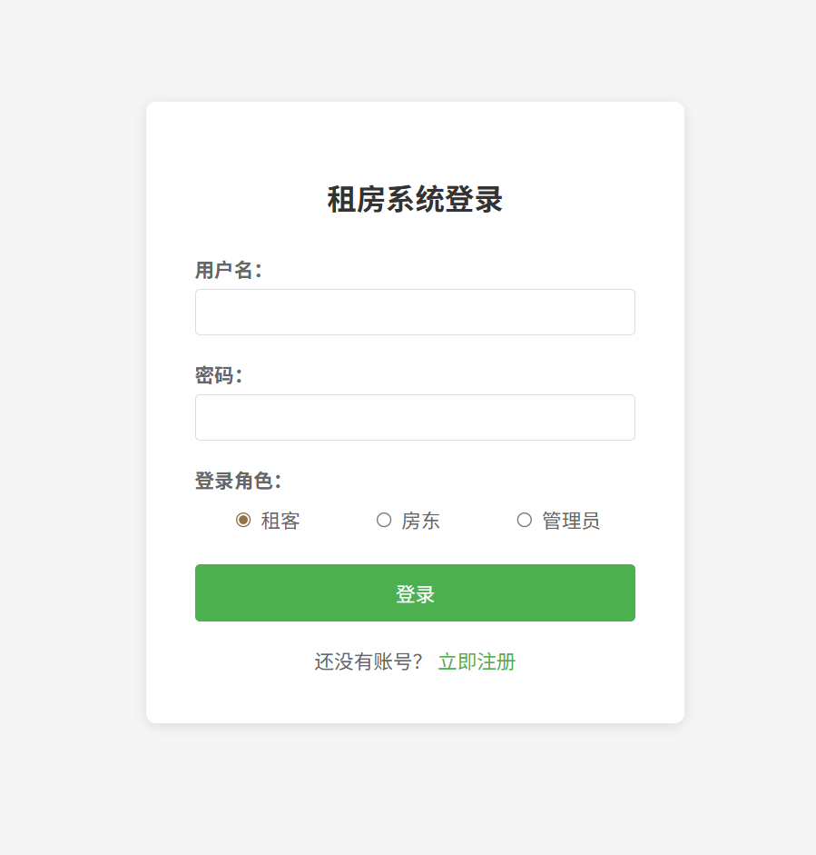

栏位名称 | 必输/可输/输出 | 复核 | 输入方式 | 长度 | 初值 | 说明/检查
用户名 | 必输 | 前端+后端 | 文本输入 | 6-20位 | 空 | 手机号格式校验
密码 | 必输 | 前端+后端 | 密码输入 | 6-20位 | 空 | 密码需加密传输
登录按钮 | 可输 | — | 按钮点击 | — | — | 点击后提交登录信息
没有账号？立即注册 | 可输 | — | 链接点击 | — | — | 跳转到注册页面

3.1.3 房源筛选
项目 | 内容
功能名称 | 房源筛选
功能编号 | REQ-F-004
描述 | 租客可以通过区域、租金范围、户型等条件筛选房源
事件流
基本事件流 | 1. 租客进入房源列表页  2. 选择筛选条件（区域/租金）  3. 点击“筛选”按钮  4. 系统根据条件过滤房源  5. 返回符合条件的房源列表
前置条件 | 租客已登录
后置条件 | 显示筛选后的房源列表
异常事件流 | 1. 无符合条件的房源：显示“暂无符合条件的房源”
【屏幕说明】
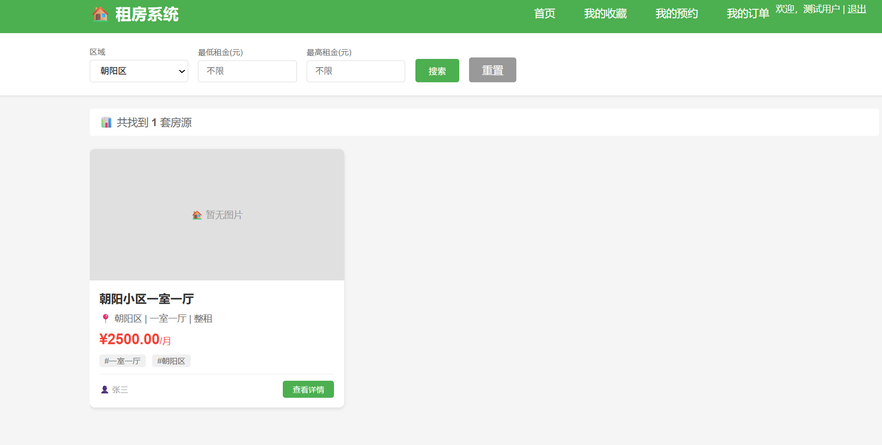

栏位名称 | 必输/可输/输出 | 复核 | 输入方式 | 长度 | 初值 | 说明/检查
区域筛选 | 可输 | 前端+后端 | 下拉选择 | — | 全部 | 选项：全部、朝阳区、海淀区等
租金范围 | 可输 | 前端+后端 | 区间选择 | — | 不限 | 选项：不限、0-2000、2000-3000等
筛选按钮 | 可输 | — | 按钮点击 | — | — | 点击后应用筛选条件
重置按钮 | 可输 | — | 按钮点击 | — | — | 清空所有筛选条件

3.1.4房源列表展示
项目 | 内容
功能名称 | 房源列表展示
功能编号 | REQ-F-005
描述 | 房源列表页展示房源的基本信息卡片
事件流
基本事件流 | 1. 租客进入房源列表页  2. 系统加载房源数据  3. 以卡片形式展示房源信息
前置条件 | 无
后置条件 | 显示房源列表
异常事件流 | 加载失败：提示“加载失败，请刷新重试”

3.1.5 房源详情查看
项目 | 内容
功能名称 | 房源详情查看
功能编号 | REQ-F-006
描述 | 租客可以查看房源的详细信息
事件流
基本事件流 | 1. 租客点击房源卡片  2. 进入房源详情页  3. 系统展示房源详细信息：  - 房源标题、租金、户型、面积  - 详细描述、配套设施  - 房东信息（昵称、联系电话）  - 预约看房按钮租客可以查看房源的详细信息
前置条件
后置条件 | 显示房源详情
异常事件流 | 1. 房源不存在：提示“房源不存在或已下架”  2. 图片加载失败：显示默认占位图

【屏幕说明】
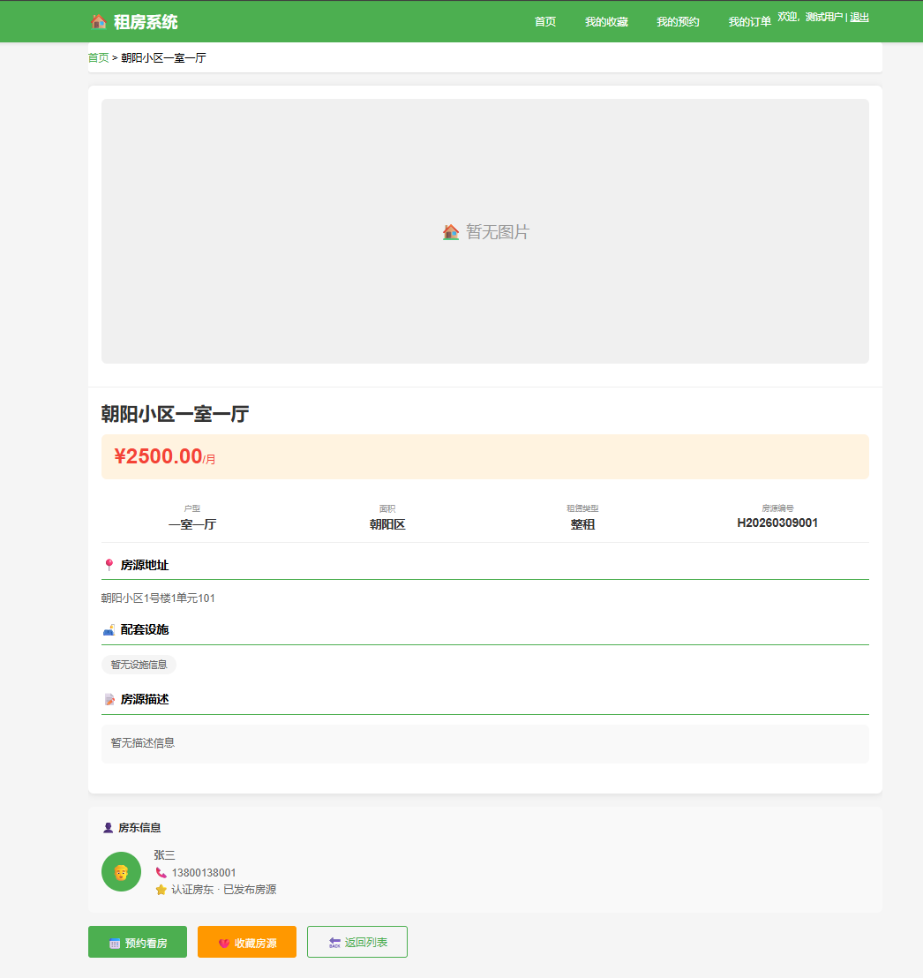

栏位名称 | 必输/可输/输出 | 复核 | 输入方式 | 长度 | 初值 | 说明/检查
房源标题 | 输出 | 后端 | 文本显示 | 100字符 | — | —
租金 | 输出 | 后端 | 文本显示 | — | — | 突出显示，字号较大
户型/面积/区域 | 输出 | 后端 | 文本显示 | — | — | 关键信息行
详细描述 | 输出 | 后端 | 文本显示 | 500字符 | — | 房源详细介绍
配套设施 | 输出 | 后端 | 标签展示 | — | — | 如：空调、洗衣机、冰箱
房东昵称 | 输出 | 后端 | 文本显示 | 50字符 | — | —
房东电话 | 输出 | 后端 | 文本显示 | 11位 | — | 点击可拨打（脱敏显示）
预约看房按钮 | 可输 | — | 按钮点击 | — | — | 点击弹出预约表单
收藏按钮 | 可输 | — | 按钮点击 | — | 未收藏 | 已收藏时显示“已收藏”

3.1.6发起预约
项目 | 内容
功能名称 | 发起预约
功能编号 | REQ-F-007
描述 | 租客可以选择日期和时段发起预约看房
事件流
基本事件流 | 1. 租客进入房源详情页  2. 点击“预约看房”按钮  3. 系统弹出预约表单  4. 租客选择预约日期（日历控件）  5. 租客选择预约时段  6. 租客填写备注（选填）  7. 点击“提交”  8. 系统验证预约信息  9. 保存预约记录  10. 提示“预约成功，等待房东确认”
前置条件 | 1. 租客已登录  2. 房源状态为“已上架”
后置条件 | 预约记录生成，状态为“待确认”
异常事件流 | 1. 未登录：跳转到登录页面  2. 同一时段已被预约：提示“该时段已被预约”  3. 未选择日期/时段：提示“请完整填写预约信息”

【屏幕说明】
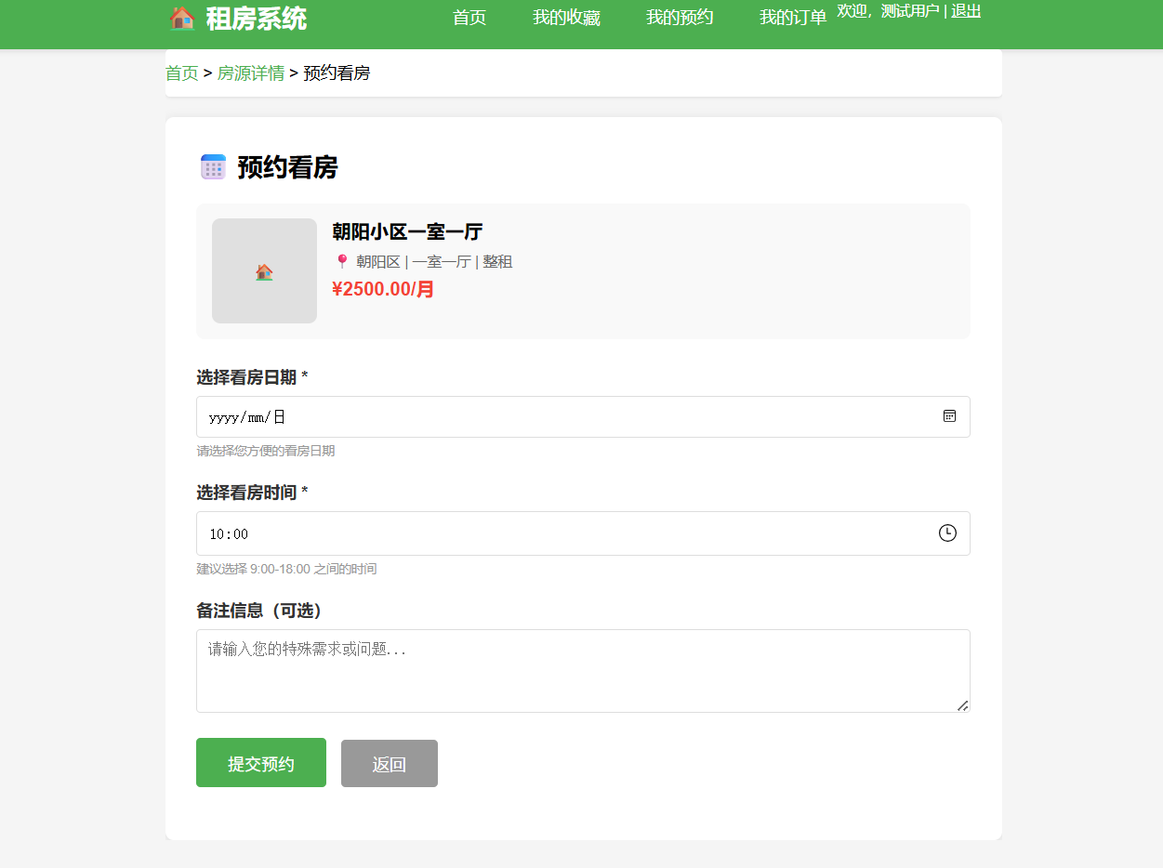

栏位名称 | 必输/可输/输出 | 复核 | 输入方式 | 长度 | 初值 | 说明/检查
房源信息 | 输出 | 后端 | 文本显示 | — | — | 显示房源标题和地址
预约日期 | 必输 | 前端+后端 | 日历控件 | — | 当天 | 随时预约
预约时段 | 必输 | 前端+后端 | 单选按钮 | — | 上午 | 选项：时间
备注 | 可输 | — | 文本域 | 200字符 | 空 | 选填，如“请提前电话联系”
提交按钮 | 可输 | — | 按钮点击 | — | — | 提交预约请求
取消按钮 | 可输 | — | 按钮点击 | — | — | 关闭弹窗

3.1.7 预约状态查看
项目 | 内容
功能名称 | 预约状态查看
功能编号 | REQ-F-008
描述 | 租客可以查看自己的所有预约记录及状态
事件流
基本事件流 | 1. 租客进入“我的预约”页面  2. 系统加载租客的所有预约记录  3. 按状态分类展示：  - 待确认（等待房东处理）  - 已接受（房东同意）  - 已拒绝（房东拒绝）  - 已取消（租客自己取消）
前置条件 | 租客已登录
后置条件 | 显示预约列表
异常事件流 | 无

【屏幕说明】
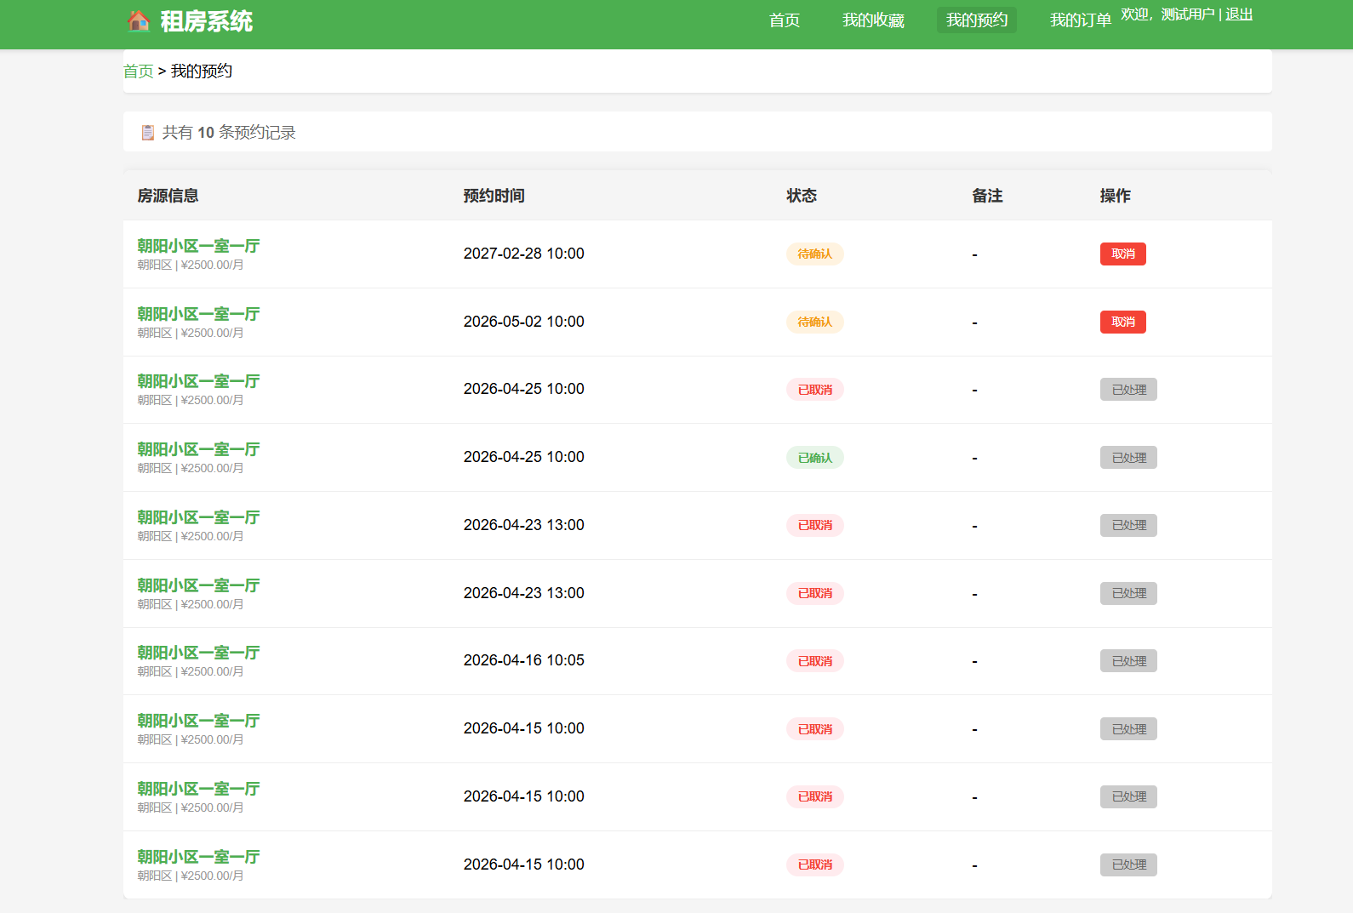

栏位名称 | 必输/可输/输出 | 复核 | 输入方式 | 长度 | 初值 | 说明/检查
状态Tab栏 | 输出 | 前端 | Tab切换 | — | 全部 | 全部/待确认/已接受/已拒绝/已取消
房源图片 | 输出 | 后端 | 图片展示 | — | 默认图 | 缩略图
房源标题 | 输出 | 后端 | 文本显示 | 100字符 | — | —
预约时间 | 输出 | 后端 | 文本显示 | — | — | 格式：2026-04-15 上午
预约状态 | 输出 | 后端 | 标签展示 | — | — | 不同状态不同颜色标签
拒绝原因 | 输出 | 后端 | 文本显示 | 200字符 | — | 仅状态为“已拒绝”时显示
取消按钮 | 可输 | — | 按钮点击 | — | — | 仅“待确认”状态显示

3.1.8取消预约
项目 | 内容
功能名称 | 取消预约
功能编号 | REQ-F-009
描述 | 在房东确认前，租客可以取消自己的预约
事件流
基本事件流 | 1. 租客进入“我的预约”页面  2. 选择状态为“待确认”的预约  3. 点击“取消预约”按钮  4. 弹出确认框“确定取消该预约吗？”  5. 点击“确定”  6. 系统更新预约状态为“已取消”  7. 提示“取消成功”
前置条件 | 1. 租客已登录  2. 预约状态为“待确认”
后置条件 | 预约状态变更为“已取消”
异常事件流 | 预约状态不是“待确认”：取消按钮不可用

3.1.9 房源收藏
项目 | 内容
功能名称 | 房源收藏
功能编号 | REQ-F-010
描述 | 租客可以收藏感兴趣的房源，方便后续查看
事件流
基本事件流 | 1. 租客进入房源详情页  2. 点击“收藏”按钮  3. 系统保存收藏记录  4. 按钮变为“已收藏”状态  5. 提示“收藏成功”  取消收藏：  1. 点击“已收藏”按钮  2. 系统删除收藏记录  3. 按钮变为“收藏”状态  4. 提示“已取消收藏”
前置条件 | 租客已登录
后置条件 | 房源添加到收藏列表/从收藏列表移除
异常事件流 | 无

【屏幕说明】
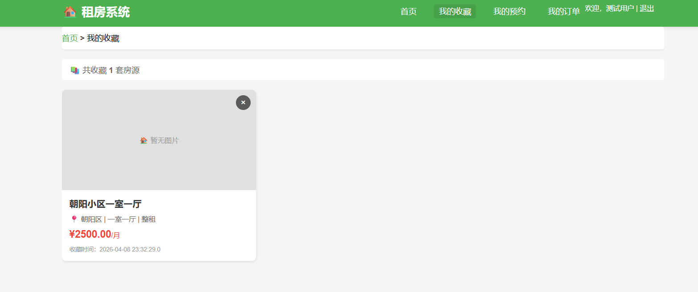

栏位名称 | 必输/可输/输出 | 复核 | 输入方式 | 长度 | 初值 | 说明/检查
收藏按钮 | 可输 | 前端 | 按钮点击 | — | 未收藏 | 点击后切换收藏状态
我的收藏列表 | 输出 | 后端 | 列表展示 | — | — | 展示收藏的房源
取消收藏按钮 | 可输 | — | 按钮点击 | — | — | 从收藏列表移除
前往房源详情 | 可输 | — | 链接点击 | — | — | 点击跳转房源详情页

3.2 房东端功能需求

3.2.1 房源发布
项目 | 内容
功能名称 | 房源发布
功能编号 | REQ-F-011
描述 | 房东可以填写房源信息并发布
事件流
基本事件流 | 1. 房东登录系统  2. 进入“发布房源”页面  3. 填写房源信息：  - 房源标题（必填）  - 租金（必填）  - 户型（必填）  - 所在区域（必填）  - 房源描述（必填）  - 配套设施（选填）  - 房源图片  4. 点击“发布”按钮  5. 系统验证信息完整性  6. 生成房源编号  7. 保存房源信息，状态为“待审核”  8. 提示“发布成功，等待管理员审核”
前置条件 | 房东已登录
后置条件 | 房源信息保存，状态为“待审核”
异常事件流 | 1. 必填项未填写：提示“请填写完整信息”  2. 图片少于3张：提示“请至少上传3张图片”  3. 同一房东房源超过10套：提示“房源数量已达上限”

【屏幕说明】
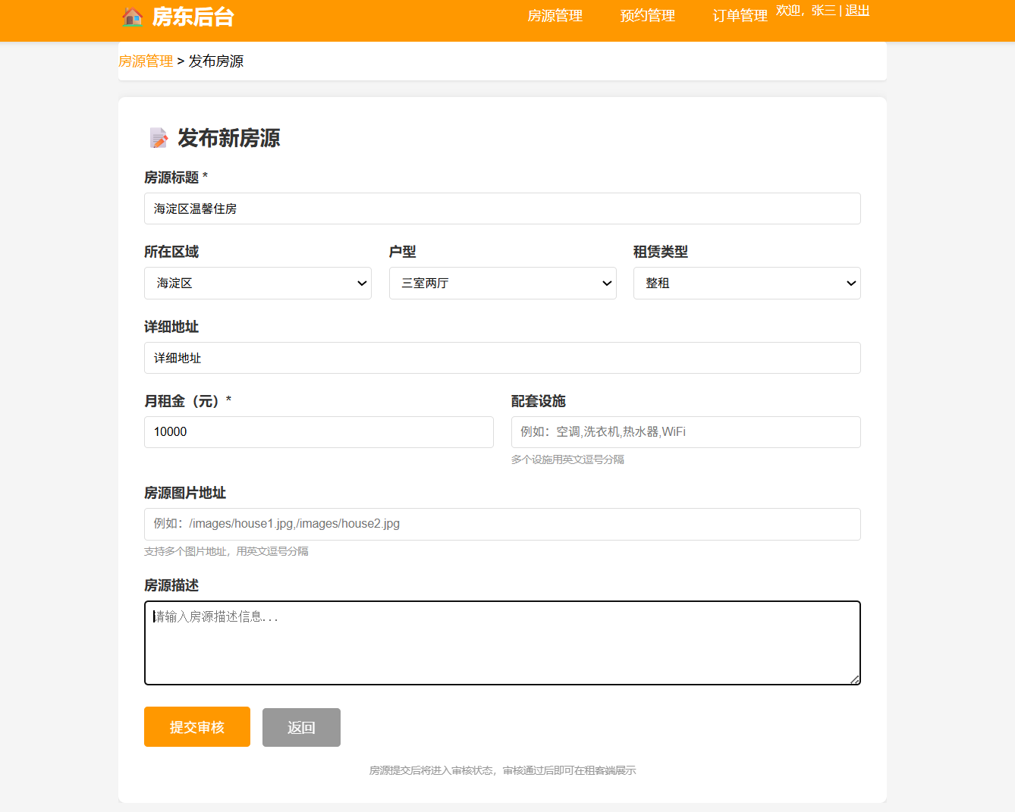

栏位名称 | 必输/可输/输出 | 复核 | 输入方式 | 长度 | 初值 | 说明/检查
房源标题 | 必输 | 前端+后端 | 文本输入 | 100字符 | 空 | 标题需清晰描述房源
租金 | 必输 | 前端+后端 | 数字输入 | 10位 | 空 | 单位：元/月，正数
户型 | 必输 | 前端+后端 | 下拉选择 | — | 请选择 | 选项：一室一厅、两室一厅等
所在区域 | 必输 | 前端+后端 | 下拉选择 | — | 请选择 | 选项：朝阳区、海淀区等
详细地址 | 必输 | 前端+后端 | 文本输入 | 200字符 | 空 | 详细到门牌号
房源描述 | 必输 | 前端+后端 | 文本域 | 500字符 | 空 | 详细描述房源优势
配套设施 | 可输 | 前端 | 多选框 | — | 空 | 选项：空调、洗衣机、冰箱等
房源图片 | 必输 | 前端+后端 | 图片上传 | — | 空 | 至少3张，最多10张
发布按钮 | 可输 | — | 按钮点击 | — | — | 提交房源信息
预览按钮 | 可输 | — | 按钮点击 | — | — | 预览发布效果

3.2.2 房源列表管理
项目 | 内容
功能名称 | 房源列表管理
功能编号 | REQ-F-012
描述 | 房东可以查看自己发布的所有房源，按状态分类
事件流
基本事件流 | 1. 房东进入“我的房源”页面  2. 系统加载房东的所有房源  3. 按状态分类展示：  - 审核中（待管理员审核）  - 已上架（审核通过，前台可见）  - 已下架（房东手动下架）  - 审核不通过（被管理员驳回）
前置条件 | 房东已登录
后置条件 | 显示房源列表
异常事件流 | 无

3.2.3 房源编辑
项目 | 内容
功能名称 | 房源编辑
功能编号 | REQ-F-013
描述 | 房东可以编辑已发布的房源信息
事件流
基本事件流 | 1. 房东进入“我的房源”页面  2. 选择要编辑的房源  3. 点击“编辑”按钮  4. 进入编辑页面，数据自动回填  5. 修改房源信息  6. 点击“保存”  7. 系统验证信息  8. 保存修改，状态变为“待审核”  9. 提示“修改成功，等待管理员审核”
前置条件 | 1. 房东已登录  2. 房源存在
后置条件 | 房源信息更新，状态变为“待审核”
异常事件流 | 编辑后审核期间，原房源仍保持原有状态可见

3.2.4 房源上下架
项目 | 内容
功能名称 | 房源上下架
功能编号 | REQ-F-014
描述 | 房东可以手动上架或下架自己的房源
事件流
基本事件流 | 下架操作：  1. 房东进入“我的房源”页面  2. 选择状态为“已上架”的房源  3. 点击“下架”按钮  4. 弹出确认框“确定下架该房源吗？”  5. 点击“确定”  6. 房源状态变为“已下架”  7. 前台不再显示该房源  上架操作：  1. 选择状态为“已下架”的房源  2. 点击“上架”按钮  3. 房源状态变为“已上架”  4. 前台可正常显示
前置条件 | 房东已登录
后置条件 | 房源状态变更，前台显示状态同步更新
异常事件流 | 无

3.2.5 预约请求列表
项目 | 内容
功能名称 | 预约请求列表
功能编号 | REQ-F-015
描述 | 房东可以查看收到的所有预约请求
事件流
基本事件流 | 1. 房东进入“预约管理”页面  2. 系统加载所有收到的预约请求  3. 列表展示：  - 租客信息（昵称、手机号）  - 预约房源  - 预约日期和时段  - 预约状态  - 租客备注
前置条件 | 房东已登录
后置条件 | 显示预约列表
异常事件流 | 无

3.2.6 预约处理
项目 | 内容
功能名称 | 预约处理
功能编号 | REQ-F-016
描述 | 房东可以对预约请求进行“接受”或“拒绝”操作
事件流
基本事件流 | 接受预约：  1. 房东进入“预约管理”页面  2. 选择待确认的预约  3. 点击“接受”按钮  4. 弹出确认框“确定接受该预约吗？”  5. 点击“确定”  6. 预约状态变为“已确认”  7. 租客端同步显示“已确认”  8. 提示“已接受预约”  拒绝预约：  1. 选择待确认的预约  2. 点击“拒绝”按钮  3. 弹出拒绝原因输入框  4. 填写拒绝原因  5. 点击“确定”  6. 预约状态变为“已拒绝”  7. 租客端显示拒绝原因
前置条件 | 1. 房东已登录  2. 预约状态为“待确认”
后置条件 | 预约状态变更，租客端同步更新
异常事件流 | 无

【屏幕说明】
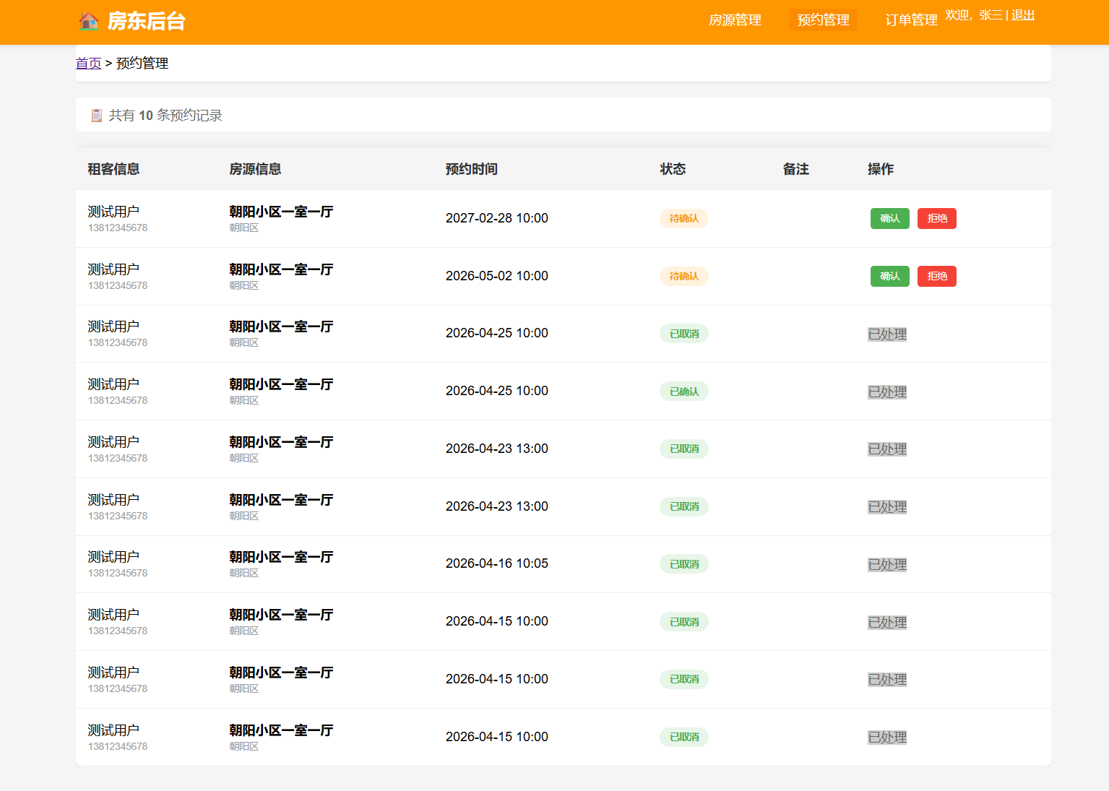

栏位名称 | 必输/可输/输出 | 复核 | 输入方式 | 长度 | 初值 | 说明/检查
租客昵称 | 输出 | 后端 | 文本显示 | 50字符 | — | —
租客手机号 | 输出 | 后端 | 文本显示 | 11位 | — | —
预约房源 | 输出 | 后端 | 文本显示 | 100字符 | — | 房源标题
预约时间 | 输出 | 后端 | 文本显示 | — | — | 日期+时段
租客备注 | 输出 | 后端 | 文本显示 | 200字符 | — | —
接受按钮 | 可输 | — | 按钮点击 | — | — | 接受预约请求
拒绝按钮 | 可输 | — | 按钮点击 | — | — | 弹出拒绝原因输入框
拒绝原因 | 必输 | 后端 | 文本输入 | 200字符 | 空 | 拒绝时必填

3.3 后台管理端功能需求

3.3.1 待审核房源列表
项目 | 内容
功能名称 | 待审核房源列表
功能编号 | REQ-F-017
描述 | 管理员可以查看所有待审核的房源
事件流
基本事件流 | 1. 管理员登录后台  2. 进入“房源审核”页面  3. 系统加载所有状态为“待审核”的房源  4. 列表展示：  - 房源标题  - 房东信息  - 发布时间  - 房源图片预览  - 审核操作按钮
前置条件 | 管理员已登录
后置条件 | 显示待审核房源列表
异常事件流 | 无

3.3.2 房源审核处理
项目 | 内容
功能名称 | 房源审核处理
功能编号 | REQ-F-018
描述 | 管理员可以对房源进行“通过”或“驳回”操作
事件流
基本事件流 | 审核通过：  1. 管理员进入“房源审核”页面  2. 选择待审核房源  3. 点击“通过”按钮  4. 弹出确认框“确定通过该房源审核吗？”  5. 点击“确定”  6. 房源状态变为“已上架”  7. 租客端前台可看到该房源  审核驳回：  1. 选择待审核房源  2. 点击“驳回”按钮  3. 弹出驳回原因输入框  4. 填写驳回原因  5. 点击“确定”  6. 房源状态变为“审核不通过”  7. 房东端显示驳回原因
前置条件 | 1. 管理员已登录  2. 房源状态为“待审核”
后置条件 | 房源状态变更，前端展示同步更新
异常事件流 | 驳回时未填写原因：提示“请填写驳回原因”

【屏幕处理】
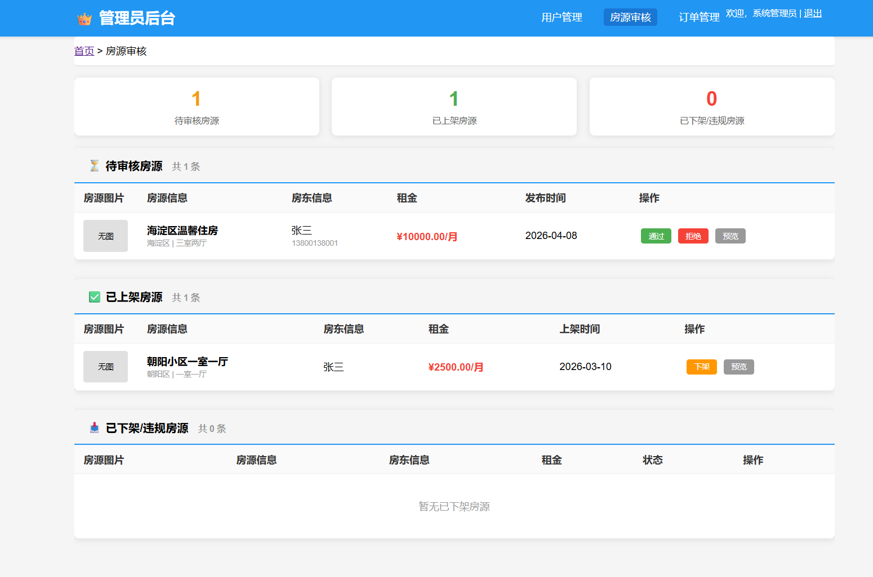

栏位名称 | 必输/可输/输出 | 复核 | 输入方式 | 长度 | 初值 | 说明/检查
房源信息预览 | 输出 | 后端 | 详情展示 | — | — | 展示房源完整信息
房东信息 | 输出 | 后端 | 文本显示 | — | — | 房东姓名、手机号
通过按钮 | 可输 | — | 按钮点击 | — | — | 审核通过，房源上架
驳回按钮 | 可输 | — | 按钮点击 | — | — | 弹出驳回原因输入框
驳回原因 | 必输 | 后端 | 文本输入 | 200字符 | 空 | 驳回时必填

3.3.3 用户列表查看
项目 | 内容
功能名称 | 用户列表查看
功能编号 | REQ-F-019
描述 | 管理员可以查看所有注册用户的信息
事件流
基本事件流 | 1. 管理员登录后台  2. 进入“用户管理”页面  3. 系统加载所有注册用户  4. 列表展示：  - 用户名  - 手机号  - 角色（租客/房东）  - 账号状态  - 注册时间  - 操作按钮
前置条件 | 管理员已登录
后置条件 | 显示用户列表
异常事件流 | 无

3.3.4 用户状态管理
项目 | 内容
功能名称 | 用户状态管理
功能编号 | REQ-F-020
描述 | 管理员可以启用或禁用用户账号
事件流
基本事件流 | 禁用用户：  1. 管理员进入“用户管理”页面  2. 选择正常状态的用户  3. 点击“禁用”按钮  4. 弹出确认框“确定禁用该用户吗？”  5. 点击“确定”  6. 用户状态变为“禁用”  7. 该用户无法登录系统  启用用户：  1. 选择禁用状态的用户  2. 点击“启用”按钮  3. 用户状态变为“正常”  4. 该用户可正常登录
前置条件 | 管理员已登录
后置条件 | 用户状态变更，登录权限同步更新
异常事件流 | 无
【屏幕说明】
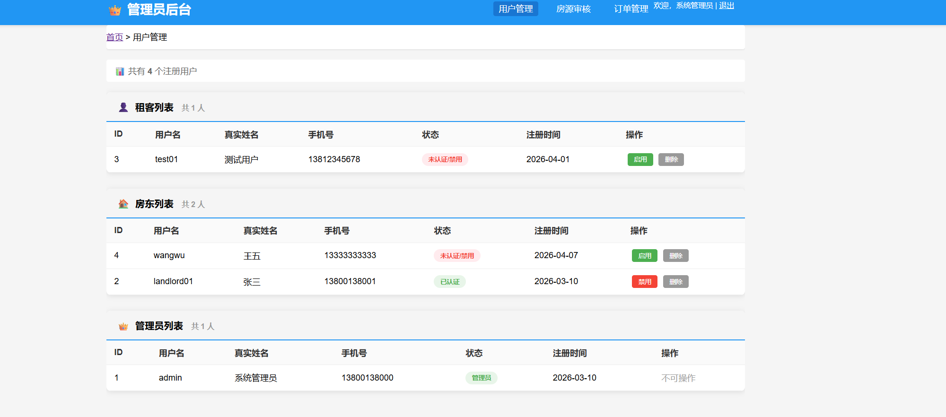
栏位名称 | 必输/可输/输出 | 复核 | 输入方式 | 长度 | 初值 | 说明/检查
用户名 | 输出 | 后端 | 文本显示 | 50字符 | — | —
手机号 | 输出 | 后端 | 文本显示 | 11位 | — | —
角色 | 输出 | 后端 | 文本显示 | — | — | 租客/房东
账号状态 | 输出 | 后端 | 标签展示 | — | — | 正常/禁用
注册时间 | 输出 | 后端 | 文本显示 | — | — | YYYY-MM-DD HH:mm
启用按钮 | 可输 | — | 按钮点击 | — | — | 状态为“禁用”时显示
禁用按钮 | 可输 | — | 按钮点击 | — | — | 状态为“正常”时显示

